MINISTERSTVO VNITRA
generální ředitelství Hasičského záchranného sboru ČR

Č.j. MV-62721-1/PO-IZS-2011
Počet listů: 28
Počet příloh: 0

Rozbor dopravní nehodovosti u jednotek požární ochrany
v roce 2010

Rozbor dopravní nehodovosti u jednotek požární ochrany v roce 2010
Na základě dopravních nehod (dále jen „DN“) nahlášených jednotlivými hasičskými záchrannými sbory krajů, byl zpracován „Rozbor dopravní nehodovosti u jednotek PO v roce 2010“ (dále jen „rozbor“). Cílem rozboru je porovnat vývoj dopravní nehodovosti v roce 2010 s předcházejícími roky a informovat o stavu dopravní nehodovosti v roce 2010 všechny jednotky PO (dále jen „JPO“)
První část rozboru hodnotí vývoj počtu zaviněných a nezaviněných DN, včetně DN se škodou nižší, než 10 000,- Kč a porovnává počty a okolnosti DN s roky předešlými, hodnotí vývoj nehodovosti ve vztahu k počtu zásahů a hodnotí vztah DN k době jejich vzniku, tj. měsíci a času.

- Porovnání všech dopravních nehod v letech 2000 až 2010
V roce 2010 bylo na MV GŘ HZS ČR nahlášeno celkem 164 dopravních nehod. Z pohledu dlouhodobého vývoje se jedná o počet, který nevybočuje z dlouhodobého průměru, oproti roku 2009 však došlo k 7 % navýšení dopravní nehodovosti. Objektivně je však možné porovnávat pouze DN z období let 2004 až 2010, protože v období let 2000 až 2003 bylo pro ohlašování DN rozhodující překročení desetitisícové hranice výše škody. Současně je však nutné uvést, že v souvislosti s faktem, že v roce 2010 bylo nahlášeno celkem 164 DN, z toho 163 u HZS ČR a pouze 1 u JSDHO, není zcela prokazatelné, zda byly pro potřeby tohoto rozboru nahlášeny všechny DN. Z celkového počtu 164 DN bylo 70 DN v roce 2010 zaviněno jinou osobou (15 DN je v šetření), v roce 2009 činil tento počet 60 DN a v roce 2008 pak bylo zaznamenáno 70 DN nezaviněných.
Druhá část rozboru hodnotí vývoj zaviněných DN u JPO v jednotlivých oblastech, a to podle příčiny DN, výše škody, účelu jízdy, jednotlivých druhů požárních automobilů, stáří požární techniky a praxe řidičů, třetí část poté specifikuje následky DN.
V roce 2010 došlo oproti roku 2009 k 7 % navýšení počtu DN v porovnání všech DN (zaviněných i nezaviněných), což je však nutné vnímat v kontextu faktu, že oproti roku 2009 došlo k navýšení počtu zásahů JPO o 53 %. Vzhledem k tomu, že převážnou většinu úkolů při mimořádných událostech plní JPO HZS ČR, je převážná část DN zaznamenána právě u těchto JPO.

 |  |  |  |  |  |  |  |  |  | tabulka 1.1
Počet | Dopravní nehodovost
Počet | 2000 | 2001 | 2001 | 2003 | 2004 | 2005 | 2006 | 2007 | 2008 | 2009 | 2010
Počet | 68 | 69 | 55 | 71 | 165 | 172 | 166 | 166 | 160 | 153 | 164
Poznámka | Dopravní nehody se škodou nad 10 000,- Kč |  |  |  | Dopravní nehody bez finančního omezení
graf 1.1
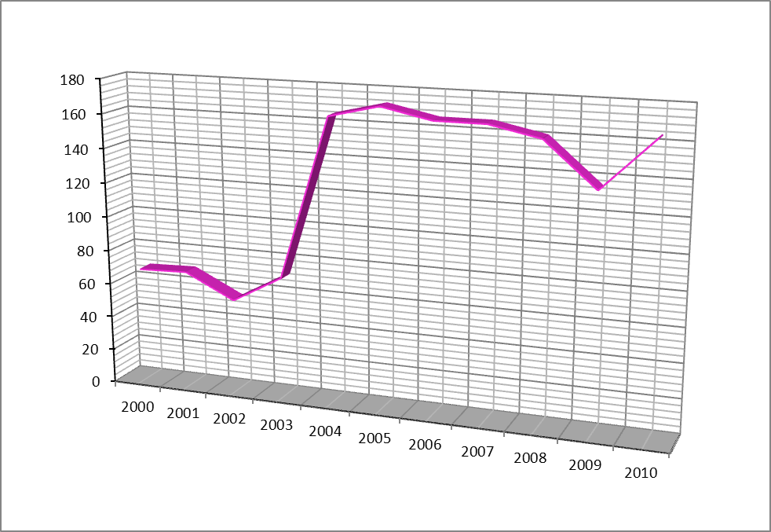
Přehled dopravní nehodovosti v letech 2000 - 2010

Počet dopravních nehod

  - Celkový počet DN u JPO za rok 2010 podle jednotlivých krajů v porovnání s rokem 2009
Celkový počet DN v roce 2010 je sice o 7 % vyšší než v předcházejícím roce 2009, avšak oproti kalendářnímu roku 2009 došlo k poměrně zásadnímu snížení počtu zaviněných DN. Tento údaj je však do značné míry ovlivněn faktem, že u 16 DN vzniklých v roce 2010 zatím není známa míra zavinění, respektive nezavinění. Pokud tuto nehodovost porovnáme v rámci jednotlivých krajů, můžeme konstatovat, že v roce 2010 byl nárůst počtu zaviněných DN evidován u Plzeňského, Ústeckého, Libereckého, a Pardubického kraje. Celková bilance zaviněných DN tedy v tento okamžik vykazuje snížení počtu zaviněných DN o 16 %, ale teprve došetření míry zavinění, respektive nezavinění 16 DN z roku 2010 vykáže reálný stav.
 |  |  |  |  |  |  | tabulka 1.2
Kraj | 2009 |  |  | 2010
Kraj | celkem | zaviněné | nezaviněné | celkem | zaviněné | nezaviněné | v šetření
Praha | 25 | 16 | 9 | 27 | 10 | 2 | 15
Středočeský | 23 | 16 | 7 | 34 | 13 | 21 | 0
Jihočeský | 6 | 3 | 3 | 1 | 0 | 1 | 0
Plzeňský | 5 | 1 | 4 | 6 | 4 | 2 | 0
Karlovarský | 6 | 3 | 3 | 4 | 2 | 2 | 0
Ústecký | 12 | 5 | 7 | 16 | 10 | 6 | 0
Liberecký | 8 | 4 | 4 | 10 | 6 | 4 | 0
Královehradecký | 5 | 3 | 2 | 7 | 2 | 4 | 1
Pardubický | 7 | 6 | 1 | 12 | 8 | 4 | 0
Vysočina | 13 | 7 | 6 | 8 | 2 | 6 | 0
Jihomoravský | 12 | 11 | 1 | 15 | 7 | 8 | 0
Zlínský | 5 | 3 | 2 | 7 | 5* | 2 | 0
Olomoucký | 3 | 1 | 2 | 6 | 5 | 1 | 0
Moravskoslezský | 16 | 11 | 5 | 8 | 3 | 5* | 0
Záchranný útvar | 7 | 3 | 4 | 3 | 1 | 2 | 0
Celkem | 153 | 93 | 60 | 164 | 78 | 70 | 16

* jedna DN způsobená JSDH
graf 1.2
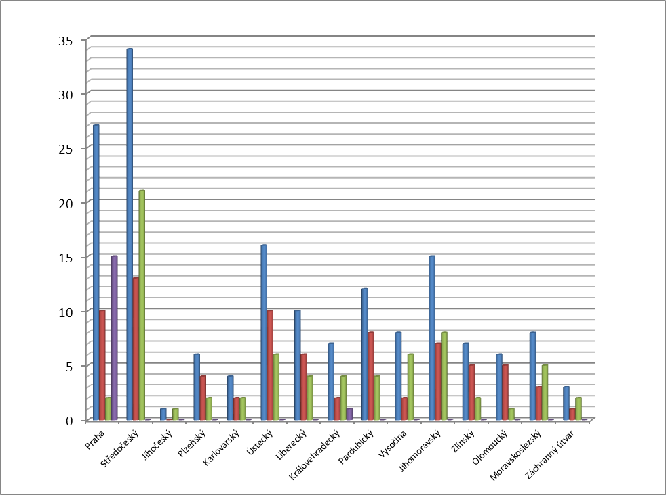
Přehled dopravní nehodovosti podle krajů v roce 2010

Počet dopravních nehod

nehody celkem
nehody zaviněné
nehody nezaviněné
nehody v šetření

kraj

graf 1.3
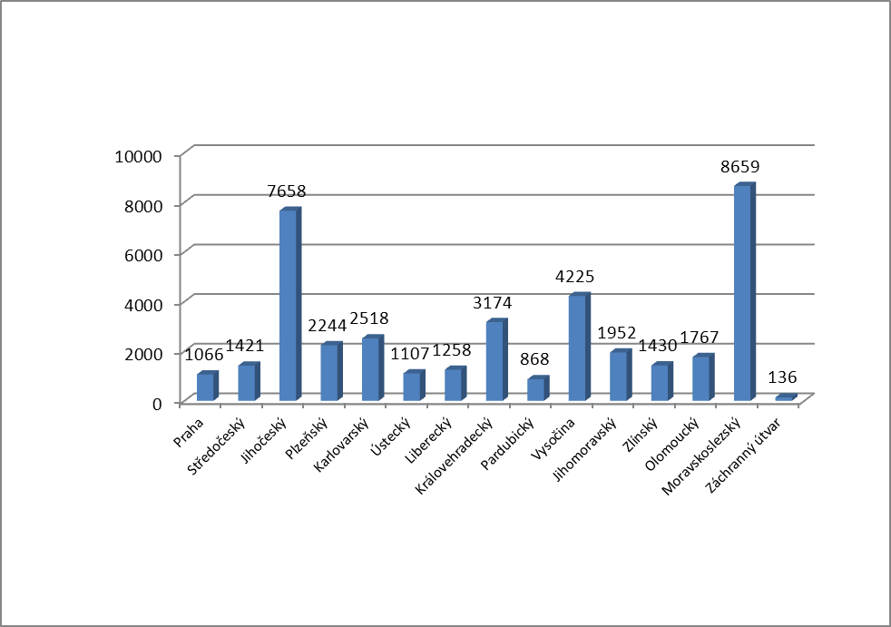
Grafické znázornění celkového počtu zásahů JPO přepočtený na počet zaviněných DN

Počet zásahů na 1 zaviněnou DN

  - Celkový počet DN v jednotlivých měsících roku 2010
Dlouhodobě byly v počtu DN v roce 2010 nadprůměrnými měsíci měsíce leden, červen, červenec, srpen a prosinec. V roce 2009 byla situace podobná pouze v měsíci prosinec. Na rozdíl od roku 2009, kdy se nepříznivé zimní počasí, i díky relativně vyšším teplotám, dlouhodobě negativně neodrazilo na dopravní nehodovosti, byl rok 2010 z hlediska dopravní nehodovosti, obzvláště v měsíci lednu, extrémně nadprůměrný. Oproti roku 2009 došlo v lednu roku 2010 k navýšení dopravní nehodovosti o 64 %. Dalšími silně nadprůměrnými měsíci ve vztahu k dopravní nehodovosti pak byly měsíce letní, kdy především v měsíci červnu opět razantně, o 64 %, vzrostl počet DN. Zvýšenou nehodovost jak v zimních, tak letních měsících roku 2010 lze přičíst především nestandardním klimatickým podmínkám, které tato roční období v roce 2010 doprovázela.
 |  |  |  |  |  |  |  |  |  |  | tabulka 1.3
Měsíc | Kalendářní rok
Měsíc | 2000 | 2001 | 2002 | 2003 | 2004 | 2005 | 2006 | 2007 | 2008 | 2009 | 2010 | průměr
Leden | 5 | 9 | 0 | 0 | 18 | 16 | 25 | 16 | 15 | 14 | 23 | 13
Únor | 5 | 6 | 3 | 5 | 9 | 16 | 34 | 11 | 13 | 11 | 12 | 11
Březen | 7 | 4 | 2 | 5 | 10 | 14 | 16 | 8 | 15 | 11 | 11 | 9
Duben | 3 | 3 | 4 | 5 | 11 | 12 | 8 | 12 | 18 | 15 | 7 | 9
Květen | 5 | 5 | 4 | 6 | 14 | 16 | 10 | 18 | 10 | 13 | 10 | 10
Červen | 7 | 6 | 6 | 9 | 18 | 14 | 14 | 21 | 8 | 11 | 18 | 12
Červenec | 5 | 5 | 3 | 7 | 6 | 12 | 11 | 11 | 11 | 10 | 14 | 9
Srpen | 4 | 10 | 17 | 3 | 12 | 17 | 3 | 13 | 18 | 12 | 14 | 11
Září | 6 | 6 | 3 | 9 | 18 | 8 | 14 | 15 | 16 | 10 | 9 | 10
Říjen | 10 | 10 | 6 | 9 | 14 | 10 | 7 | 14 | 11 | 13 | 15 | 11
Listopad | 7 | 2 | 5 | 5 | 17 | 10 | 13 | 19 | 11 | 14 | 12 | 10
Prosinec | 4 | 3 | 2 | 8 | 19 | 27 | 11 | 8 | 14 | 19 | 19 | 12
Celkem | 68 | 69 | 55 | 71 | 166 | 172 | 166 | 166 | 160 | 153 | 164 | 164
Dopravní nehody nad 10 000 Kč |  |  |  |  | Veškeré dopravní nehody

Podbarvený údaj označuje nadprůměrný počet DN v závislosti na měsíci, ve kterém k DN v roce 2010 došlo

graf 1.4
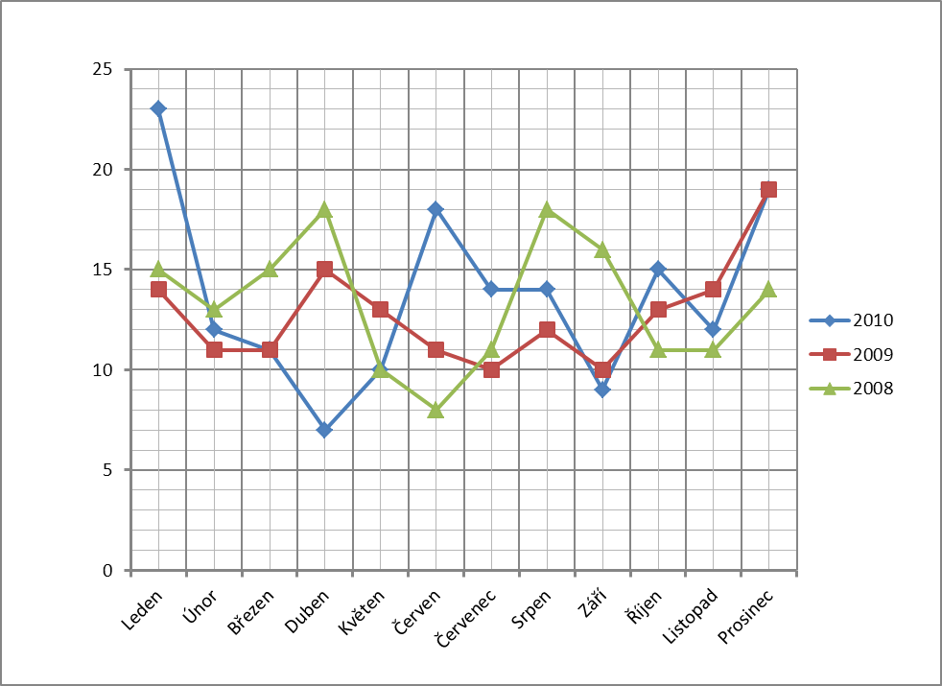
Grafické znázornění počtu všech DN v závislosti na měsíci, ve kterém k nehodě došlo

Počet dopravních nehod

  - Celkový počet DN v průběhu dne roku 2010
Zajímavé je srovnání počtu DN sledovaných v průběhu dne, kdy četnost DN v roce 2010 přibližně kopíruje jak rok 2009, tak rok 2008. V grafickém znázornění je zřetelně čitelná i souvztažnost mezi dopravní nehodovostí a četností zásahových činností, kdy největší počet denních výjezdů k zásahům spadá do časového období mezi 10.⁰⁰ a 14.⁰⁰ hodinou.
graf 1.5
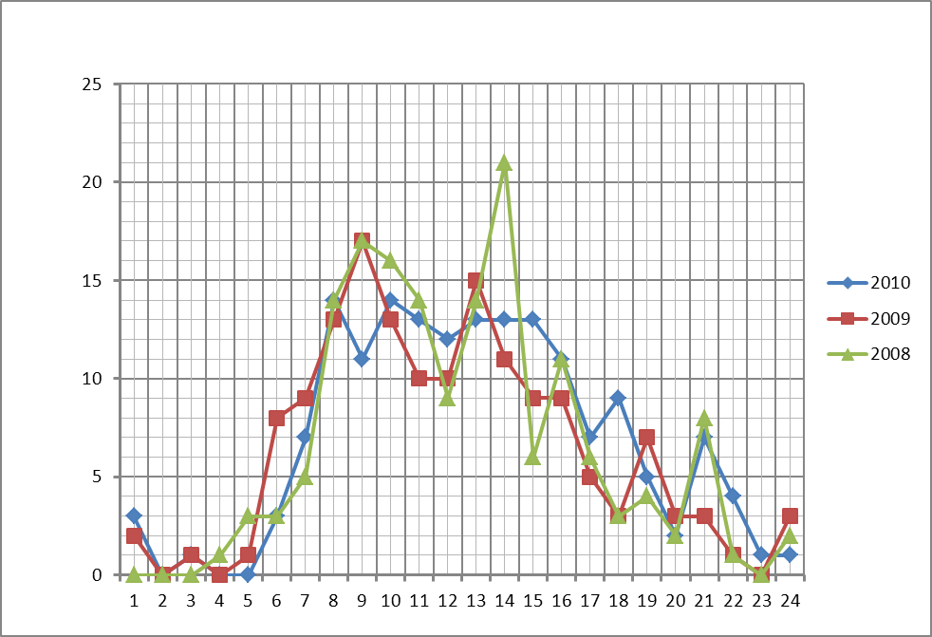
Grafické znázornění počtu DN sledovaných v průběhu dne

Počet dopravních nehod

čas

- Rozbor zaviněných DN v roce 2010
  - Rozbor zaviněných DN v roce 2010 v závislosti na příčině DN
Ve srovnání s rokem 2009, kdy bylo u JPO nahlášeno 153 DN, z toho 93 DN zaviněných, bylo v roce 2010 u JPO nahlášeno 164 DN, z toho 78 DN zaviněných. Toto představuje snížení počtu zaviněných DN o 15. Uvedený údaj je však do značné míry ovlivněn faktem, že u 16 DN vzniklých v roce 2010 zatím není známa míra zavinění, respektive nezavinění. V souvislosti s nestandardními klimatickými podmínkami, které v roce 2010 doprovázely zimní měsíce je zajímavým ukazatelem i počet DN, na které mělo přímý vliv náledí. Tento údaj, který se ve statistikách let minulých neobjevoval, dokazuje, že nestandardnost klimatických podmínek v zimních měsících roku 2010 a s tím i související nižší zkušenost s řízením vozidel v takovýchto podmínkách, má značný podíl na množství DN.

 |  |  |  |  |  |  |  |  |  |  |  |  |  | tabulka 2.1
Příčina zaviněných DN včetně DN v šetření |  |  |  | Kalendářní rok
 |  |  |  | 2000 | 2001 | 2002 | 2003 | 2004 | 2005 | 2006 | 2007 | 2008 | 2009 | 2010 | průměr
Nedodržení bezpečné vzdálenosti |  |  |  | 6 | 10 | 10 | 13 | 10 | 24 | 18 | 15 | 16 | 19 | 19 | 15
Nepřiměřená rychlost |  |  |  | 17 | 15 | 11 | 14 | 34 | 31 | 19 | 14 | 13 | 13 | 8 | 17
Nebezpečné couvání a otáčení se |  |  |  | 4 | 8 | 1 | 7 | 15 | 19 | 10 | 15 | 22 | 21 | 14 | 14
Nesprávné vyhýbání se |  |  |  | 7 | 2 | 5 | 7 | 33 | 39 | 27 | 38 | 25 | 24 | 19 | 21
Nedání přednosti v jízdě |  |  |  | 11 | 7 | 7 | 9 | 10 | 7 | 10 | 11 | 10 | 10 | 11 | 9
Ostatní nehody - náledí |  |  |  | 0 | 0 | 0 | 0 | 0 | 0 | 0 | 0 | 0 | 0 | 10 | 10
Ostatní nehody |  |  |  | 9 | 10 | 9 | 9 | 20 | 8 | 9 | 8 | 4 | 3 | 14 | 9
Zaviněné celkem |  |  |  | 54 | 52 | 43 | 59 | 122 | 128 | 93 | 101 | 90 | 90 | 95 | 84

Podbarvený údaj označuje nadprůměrný počet DN v závislosti na příčině vzniku DN v roce 2010

graf 2.1
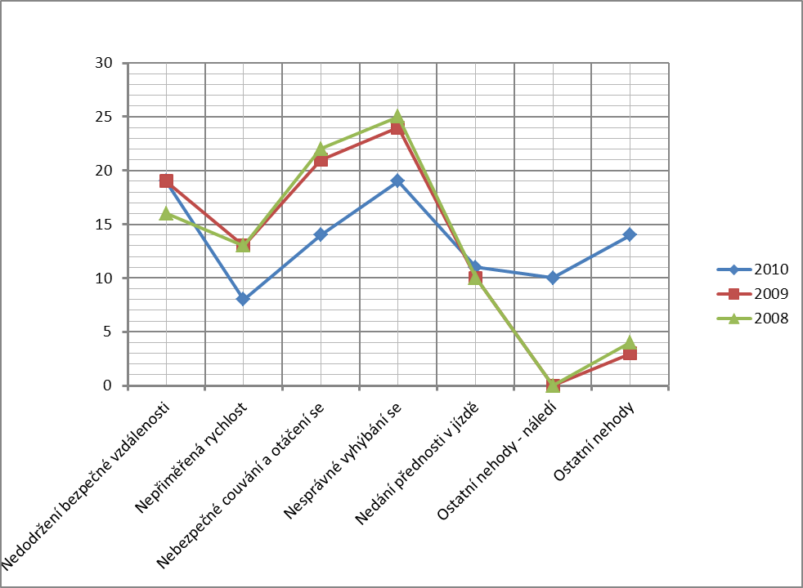
Grafické znázornění příčiny vzniku zaviněných DN v letech 2008 - 2010

Počet zaviněných DN

graf 2.2
Grafické znázornění příčiny vzniku zaviněných DN v letech 2008 - 2010

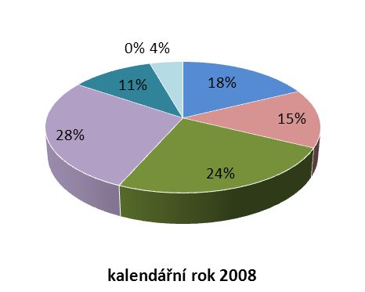
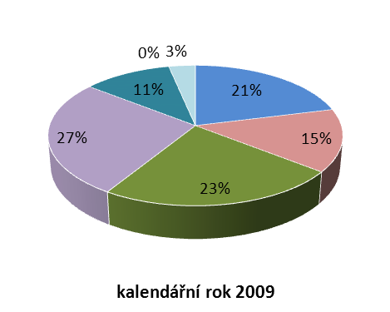

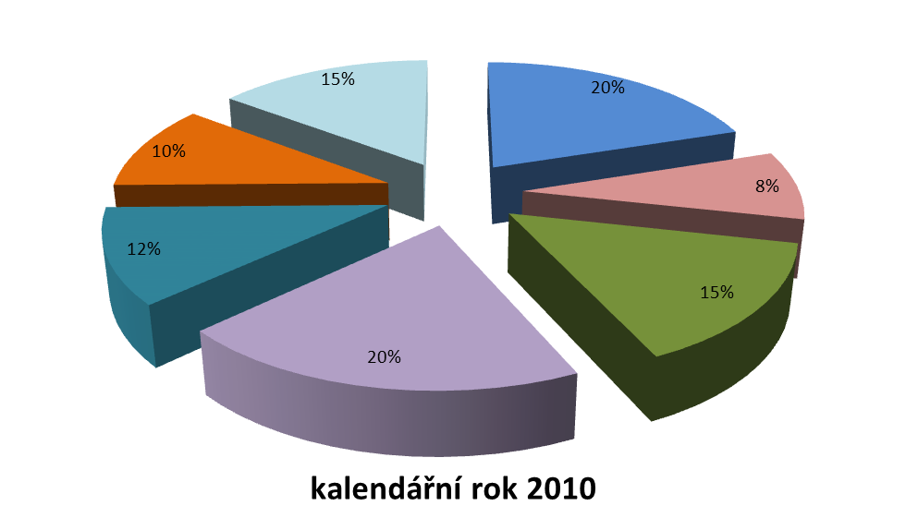

Nedodržení bezpečné vzdálenosti
Nepřiměřená rychlost
Nebezpečné couvání a otáčení se
Nesprávné vyhýbání se
Ostatní nehody – náledí
Ostatní nehody

  - Počet DN v roce 2010 v závislosti na výši škody
Následující tabulka zobrazuje přehled škod u zaviněných DN v roce 2010 a orientačně i přehled škod u nezaviněných DN v roce 2010. V roce 2009 byl u zaviněných DN zaznamenán přibližný odhad celkově způsobené škody ve výši 17 723 000,- Kč, v roce 2010 pak odhad celkové výše škod u zaviněných DN činil 12 137 689,- Kč. Opět je však i v tato položka do značné míry ovlivněna faktem, že u 16 DN vzniklých v roce 2010 zatím není známa míra zavinění, respektive nezavinění a v odhadu celkové výše škod za rok 2010 se tak objem škod z těchto DN neobjevuje.
 |  |  |  |  |  | tabulka 2.2
Kraj | Počet DN celkem | Počet zaviněných DN | Počet zaviněných DN se škodou |  | Přibližný odhad způsobených škod na požární technice ze zaviněných DN v Kč | Přibližný odhad způsobených škod na požární technice z nezaviněných DN v Kč
Kraj | Počet DN celkem | Počet zaviněných DN | do 10 000,- Kč | nad 10 000,- Kč
Praha | 27 | 10 | 7 | 3 | 65 000 | 345 000
Středočeský | 34 | 13 | 10 | 3 | 2 592 200 | 415 000
Jihočeský | 1 | 0 | 0 | 0 | 0 | 10 000
Plzeňský | 6 | 4 | 4 | 0 | 1 000 | 11 500
Karlovarský | 4 | 2 | 2 | 0 | 5 000 | 10 000
Ústecký | 16 | 10 | 4 | 6 | 239 000 | 225 500
Liberecký | 10 | 6 | 4 | 2 | 523 680 | 170 000
Královehradecký | 7 | 2 | 1 | 1 | 50 000 | 135 500
Pardubický | 12 | 8 | 8 | 0 | 0 | 12 000
Vysočina | 8 | 2 | 0 | 2 | 40 000 | 217 000
Jihomoravský | 15 | 7 | 3 | 4 | 2 094 500 | 410 000
Zlínský | 7 | 5 | 4 | 1 | 65 000 | 19 000
Olomoucký | 6 | 5 | 3 | 2 | 42 000 | 5 000
Moravskoslezský | 8 | 3 | 0 | 3 | 2 642 160 | 622 649
Záchranný útvar | 3 | 1 | 1 | 0 | 0 | 1 170 000
Celkem | 164 | 78 | 51 | 27 | 8 359 540 | 3 778 149
 |  |  |  |  | 12 137 689,- Kč
  - Počet DN v roce 2010 v závislosti na účelu jízdy
Nejvyšší počet DN je již po několik let zaznamenáván při služebních jízdách a jízdách k zásahu. Tyto dva účely jízdy tvoří 77 % všech zaviněných DN v roce 2010. Žádná zaviněná DN cestou k zásahu nebyla hlášena z Jihočeského a Karlovarského kraje. Z výpočtu vyplývá, že na 1 zaviněnou DN připadá v roce 2010 v průměru 1884 zásahů.
 |  |  |  |  |  | tabulka 2.3
Kraj | Jízda k zásahu | Jízda od zásahu | Kondiční jízda | Jízda pro hospodářské účely | Služební cesta | Celkem
Praha | 15 | 4 | 0 | 0 | 8 | 27
Středočeský | 16 | 5 | 1 | 8 | 4 | 34
Jihočeský | 0 | 0 | 0 | 0 | 1 | 1
Plzeňský | 2 | 0 | 2 | 1 | 1 | 6
Karlovarský | 0 | 0 | 0 | 0 | 4 | 4
Ústecký | 4 | 0 | 2 | 0 | 10 | 16
Liberecký | 3 | 1 | 1 | 2 | 3 | 10
Královehradecký | 5 | 0 | 0 | 0 | 2 | 7
Pardubický | 9 | 2 | 0 | 0 | 1 | 12
Vysočina | 6 | 0 | 1 | 0 | 1 | 8
Jihomoravský | 7 | 2 | 0 | 2 | 4 | 15
Zlínský | 3 | 0 | 0 | 1 | 3 | 7
Olomoucký | 1 | 1 | 1 | 0 | 3 | 6
Moravskoslezský | 4 | 0 | 1 | 0 | 3 | 8
Záchranný útvar | 1 | 0 | 0 | 0 | 2 | 3
Celkem | 76 | 15 | 9 | 14 | 50 | 164
Zaokrouhlený průměr na 1 celou zaviněnou DN | 5,00 | 1,00 | 1,00 | 1,00 | 3,00 | 11,00

Podbarvený údaj označuje nadprůměrný počet DN v závislosti na příčině vzniku DN v roce 2010
  - Počet výjezdů v roce 2010 připadající na jednu zaviněnou DN při jízdě k zásahu a od zásahu ve srovnání s počtem zásahů
 |  |  |  |  | tabulka 2.4
Kraj | Počet zásahů v roce 2010 | Počet zaviněných DN |  | Počet výjezdů na jednu zaviněnou DN
Kraj | Počet zásahů v roce 2010 | při jízdě k zásahu | při jízdě od zásahu | při jízdě k zásahu | při jízdě od zásahu
Praha | 10 657 | 5 | 3 | 2 131 | 3 552
Středočeský | 18 467 | 5 | 2 | 3 693 | 9 234
Jihočeský | 7 658 | 0 | 0 | 0 | 0
Plzeňský | 8 997 | 1 | 0 | 8 997 | 0
Karlovarský | 5 036 | 0 | 0 | 0 | 0
Ústecký | 11 068 | 3 | 0 | 3 689 | 0
Liberecký | 7 548 | 3 | 0 | 2 516 | 0
Královehradecký | 6 348 | 2 | 0 | 3 174 | 0
Pardubický | 6 948 | 7 | 1 | 993 | 6 948
Vysočina | 8 449 | 1 | 0 | 8 449 | 0
Jihomoravský | 13 662 | 4 | 1 | 3 416 | 13 662
Zlínský | 7 151 | 3 | 0 | 2 384 | 0
Olomoucký | 8 834 | 0 | 1 | 0 | 8 834
Moravskoslezský | 25 977 | 1 | 0 | 25977 | 0
Záchranný útvar | 136 | 1 | 0 | 136 | 0
Celkové součty | 146 936 | 36 | 8 | 65 555 | 42 230
Průměr | 10 486 | 2,40 | 0,53 | 4 081 | 18 367

graf 2.3
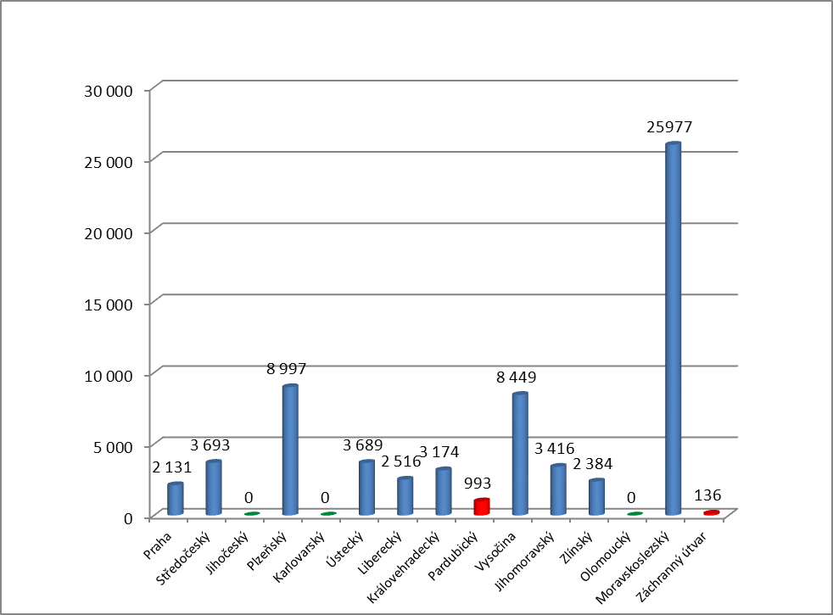
Počet zásahů
Grafické znázornění počtu zásahů v roce 2010 na jednu zaviněnou DN při jízdě k zásahu

kraj
graf 2.4
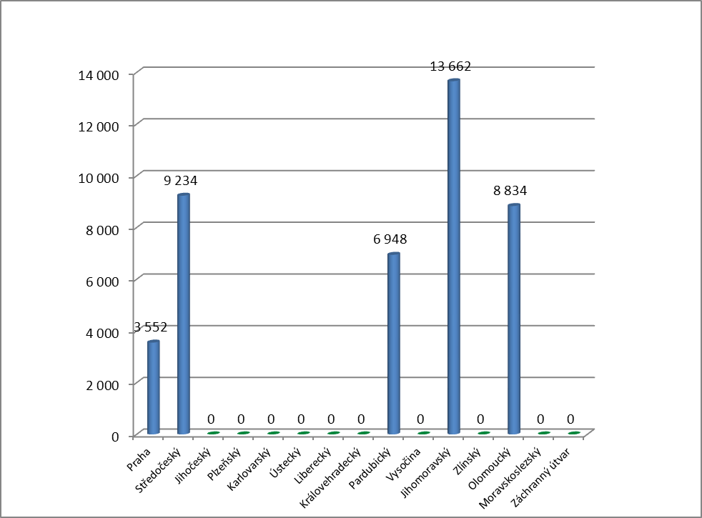
Počet zásahů
kraj
Grafické znázornění počtu zásahů v roce 2010 na jednu zaviněnou DN při jízdě od zásahu

  - Počet výjezdů v roce 2010 připadající na jednu zaviněnou DN při jízdě k zásahu a od zásahu ve srovnání s počtem zásahů
U DN v závislosti na druhu požární techniky dlouhodobě dominují osobní automobily a cisternové automobilové stříkačky. V roce 2010 tomu nebylo jinak. K výraznějšímu navýšení počtu DN oproti roku 2009 došlo u „RZA + TA“ o 4 DN, u „AP“ o 3 DN, u „VYA“ o 3 DN a u „OA“ o 6 DN. Pouze u „Ostatních automobilů“ došlo k výraznému snížení dopravní nehodovosti, konkrétně o 5 DN. V tabulce jsou vzhledem ke zvýšení objektivnosti uvedeny nejen všechny zaviněné DN, ale i DN, které jsou dosud v šetření.
 |  |  |  |  |  |  |  |  |  |  |  | tabulka 2.5
Kraj | Druhy požárních vozidel
Kraj | DA | CAS + AS | RZA + TA | AZ | AP | VEA | PPLA | VA | VYA | AJ | OA | Ostatní | Celkem
Praha | 0 | 15 | 0 | 3 | 0 | 0 | 0 | 0 | 1 | 0 | 4 | 2 | 25
Středočeský | 0 | 5 | 1 | 0 | 1 | 2 | 0 | 0 | 0 | 1 | 3 | 0 | 13
Jihočeský | 0 | 0 | 0 | 0 | 0 | 0 | 0 | 0 | 0 | 0 | 0 | 0 | 0
Plzeňský | 0 | 3 | 0 | 0 | 1 | 0 | 0 | 0 | 0 | 0 | 0 | 0 | 4
Karlovarský | 0 | 0 | 0 | 0 | 0 | 0 | 0 | 0 | 0 | 0 | 2 | 0 | 2
Ústecký | 0 | 3 | 1 | 0 | 0 | 2 | 0 | 0 | 1 | 0 | 3 | 0 | 10
Liberecký | 0 | 4 | 0 | 0 | 0 | 1 | 0 | 0 | 0 | 0 | 1 | 0 | 6
Královehradecký | 0 | 0 | 1 | 0 | 0 | 2 | 0 | 0 | 0 | 0 | 0 | 0 | 3
Pardubický | 0 | 3 | 0 | 2 | 1 | 1 | 0 | 0 | 1 | 0 | 0 | 0 | 8
Vysočina | 0 | 1 | 0 | 0 | 0 | 0 | 0 | 0 | 0 | 0 | 1 | 0 | 2
Jihomoravský | 0 | 5 | 0 | 0 | 0 | 0 | 0 | 0 | 0 | 0 | 2 | 0 | 7
Zlínský | 0 | 3 | 0 | 0 | 0 | 0 | 0 | 0 | 0 | 0 | 2 | 0 | 5
Olomoucký | 0 | 1 | 2 | 0 | 0 | 0 | 0 | 0 | 0 | 0 | 2 | 0 | 5
Moravskoslezský | 1 | 1 | 0 | 0 | 0 | 0 | 0 | 0 | 0 | 0 | 1 | 0 | 3
Záchranný útvar | 0 | 0 | 0 | 0 | 0 | 0 | 0 | 0 | 0 | 0 | 0 | 1 | 1
Celkem | 1 | 44 | 5 | 5 | 3 | 8 | 0 | 0 | 3 | 1 | 21 | 3 | 94

Podbarvený údaj označuje výrazné navýšení dopravní nehodovosti v roce 2010
graf 2.5
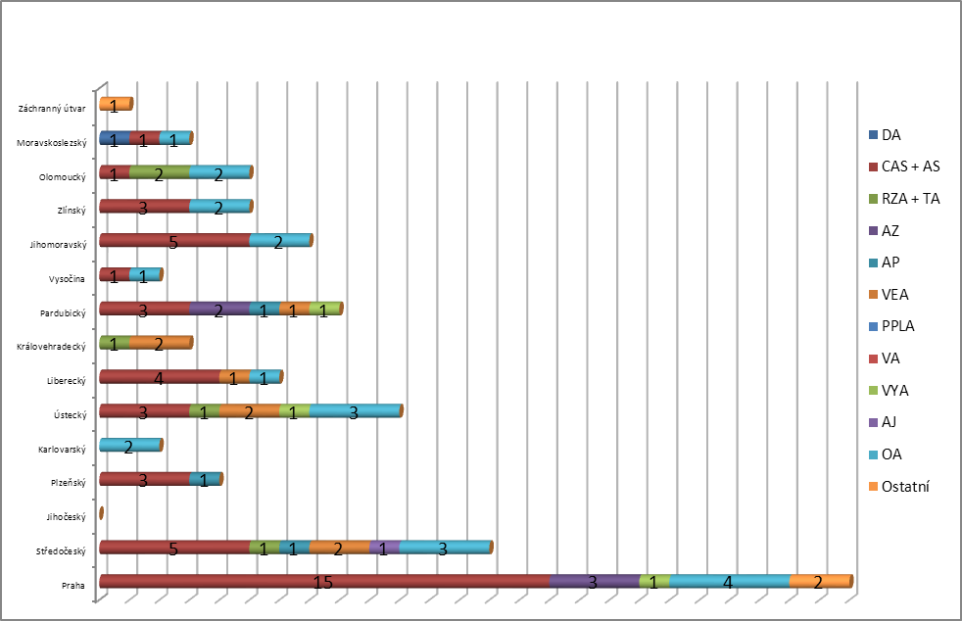
Grafické znázornění počtu DN zaviněných a v šetření v roce 2010 u vybraných druhů požárních automobilů

  - Počet zaviněných DN v roce 2010 v závislosti na stáří požární techniky a praxi v řízení vozidel
Mezi sledované parametry rozboru dopravní nehodovosti v roce 2010 patří i srovnání zaviněných DN se stářím požární techniky a délkou praxe v řízení vozidel. Z uvedených hodnot vyplývá, že nejvyšší počet zaviněných DN je zaznamenán u požární techniky, jejíž stáří se pohybuje v rozmezí 1 až 15 let, přičemž nejvyšší počet zaviněných DN pak připadá na požární techniku pořízenou v posledních 5 letech. Ve vztahu k celkové délce praxe v řízení vozidel byla nejvyšší dopravní nehodovost zaznamenána u řidičů s celkovou délkou praxe v řízení vozidel v rozmezí 1 až 25 let, kde počet zaviněných DN v tomto období pouze drobně kolísá. Odlišné parametry však vykazuje vztah dopravní nehodovosti k délce praxe v řízení vozidel u HZS, kde nejvyšší podíl na dopravní nehodovost nesou řidiči s délkou praxe v řízení v rozmezí 1 až 10 let, a kde počet zaviněných DN těmito řidiči značně převyšuje dopravní nehodovost řidičů s praxí delší. V tabulce i grafu jsou vzhledem ke zvýšení objektivnosti uvedeny nejen všechny zaviněné DN, ale i DN, které jsou dosud v šetření.

 |  |  |  |  |  |  |  |  |  |  | tabulka 2.6
Specifika údajů |  |  |  | Časový úsek
 |  |  |  | 1 - 5 let | 6 - 10 let | 11 - 15 let | 16 - 20 let | 21 - 25 let | 26 - 30 let | 31 - 35 let | nad 35 let | Celkem
Stáří mobilní požární techniky |  |  |  | 31 | 23 | 24 | 6 | 7 | 2 | 0 | 1 | 94
Délka praxe v řízení vozidel u HZS ČR |  |  |  | 28 | 30 | 16 | 13 | 3 | 2 | 2 | 0 | 94
Délka praxe v řízení vozidel celkem |  |  |  | 13 | 15 | 17 | 17 | 16 | 6 | 4 | 5 | 93

graf 2.6
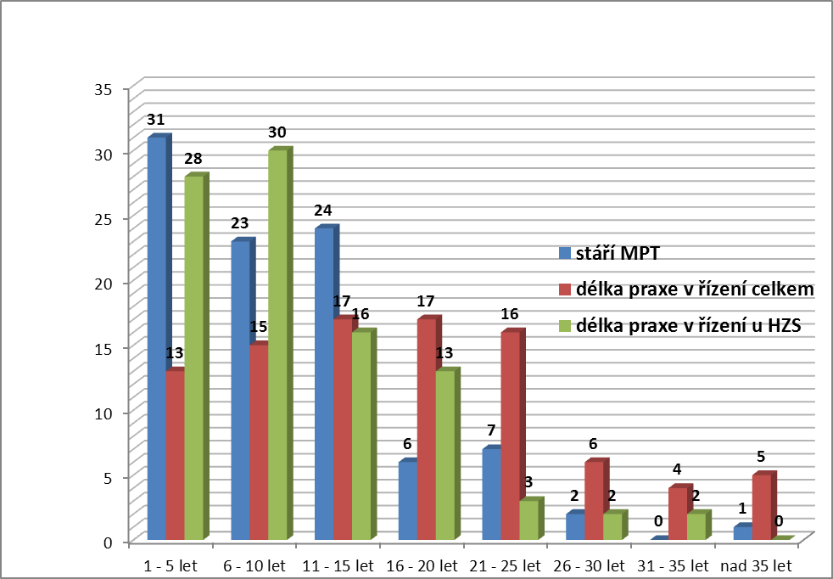
Počet DN zaviněných a v šetření

Počet DN zaviněných a v šetření podle stáří MPT a délky praxe v řízení

- Následky DN v roce 2010
Ve sledovaném období došlo ve vztahu k závažnosti následků DN k lehkému zranění u 8 účastníků DN, z toho 3 členů JPO, k těžkému zranění u 1 účastníka DN, z toho 1 člena JPO a k usmrcení 1 účastníka DN, z toho 1 člena JPO. Z pohledu dlouhodobého průměru se u lehkých a středních zranění jedná o hodnoty, které se pohybují v dlouhodobém průměru za poslední 4 roky sledování dopravní nehodovosti. V roce 2010 však bylo po 4 letech zaznamenáno usmrcení účastníka DN s tím, že po 6 letech byl usmrceným účastníkem člen JPO.

 |  |  |  |  |  |  |  |  |  |  |  |  | tabulka 3.1
Lehká zranění |  |  | Kalendářní rok
 |  |  | 2000 | 2001 | 2002 | 2003 | 2004 | 2005 | 2006 | 2007 | 2008 | 2009 | 2010 | Celkem
Muži PO |  |  | 5 | 9 | 9 | 7 | 14 | 13 | 14 | 1 | 2 | 6 | 3 | 83
Ženy PO |  |  | 0 | 0 | 0 | 0 | 0 | 0 | 0 | 0 | 1 | 0 | 0 | 1
Muži ostatní |  |  | 0 | 3 | 3 | 1 | 12 | 4 | 6 | 1 | 3 | 5 | 4 | 42
Ženy ostatní |  |  | 0 | 4 | 2 | 0 | 4 | 1 | 3 | 4 | 3 | 1 | 1 | 23
Děti |  |  | 1 | 0 | 1 | 0 | 1 | 0 | 0 | 0 | 0 | 0 | 0 | 3
Celkem |  |  | 6 | 16 | 15 | 8 | 31 | 18 | 23 | 6 | 9 | 12 | 8 | 152
 |  |  |  |  |  |  |  |  |  |  |  |  | tabulka 3.2
Těžká zranění |  |  | Kalendářní rok
 |  |  | 2000 | 2001 | 2002 | 2003 | 2004 | 2005 | 2006 | 2007 | 2008 | 2009 | 2010 | Celkem
Muži PO |  |  | 1 | 0 | 0 | 1 | 0 | 2 | 2 | 0 | 0 | 0 | 1 | 7
Ženy PO |  |  | 0 | 0 | 0 | 0 | 0 | 0 | 0 | 0 | 1 | 0 | 0 | 1
Muži ostatní |  |  | 1 | 2 | 0 | 2 | 0 | 2 | 7 | 0 | 2 | 2 | 0 | 18
Ženy ostatní |  |  | 1 | 1 | 0 | 1 | 2 | 2 | 1 | 1 | 0 | 0 | 0 | 9
Děti |  |  | 0 | 0 | 0 | 0 | 0 | 2 | 0 | 0 | 0 | 0 | 0 | 2
Celkem |  |  | 3 | 3 | 0 | 4 | 2 | 8 | 10 | 1 | 3 | 2 | 1 | 37
 |  |  |  |  |  |  |  |  |  |  |  |  | tabulka 3.3
Usmrcení |  |  | Kalendářní rok
 |  |  | 2000 | 2001 | 2002 | 2003 | 2004 | 2005 | 2006 | 2007 | 2008 | 2009 | 2010 | Celkem
Muži PO |  |  | 0 | 0 | 1 | 0 | 0 | 2 | 0 | 0 | 0 | 0 | 1 | 4
Ženy PO |  |  | 0 | 0 | 0 | 0 | 0 | 0 | 0 | 0 | 0 | 0 | 0 | 0
Muži ostatní |  |  | 0 | 0 | 0 | 2 | 1 | 3 | 3 | 0 | 0 | 0 | 0 | 9
Ženy ostatní |  |  | 0 | 0 | 0 | 0 | 0 | 0 | 0 | 0 | 0 | 0 | 0 | 0
Děti |  |  | 0 | 0 | 0 | 0 | 0 | 0 | 0 | 0 | 0 | 0 | 0 | 0
Celkem |  |  | 0 | 0 | 1 | 2 | 1 | 5 | 3 | 0 | 0 | 0 | 1 | 13

graf 2.7
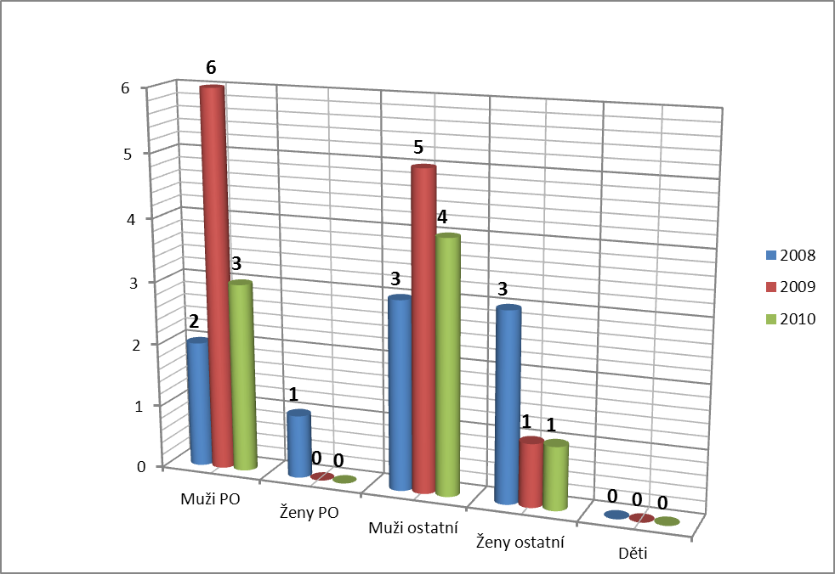
Počet lehce zraněných osob

Grafické znázornění vývoje počtu lehce zraněných osob při DN PT

zranění
graf 2.8
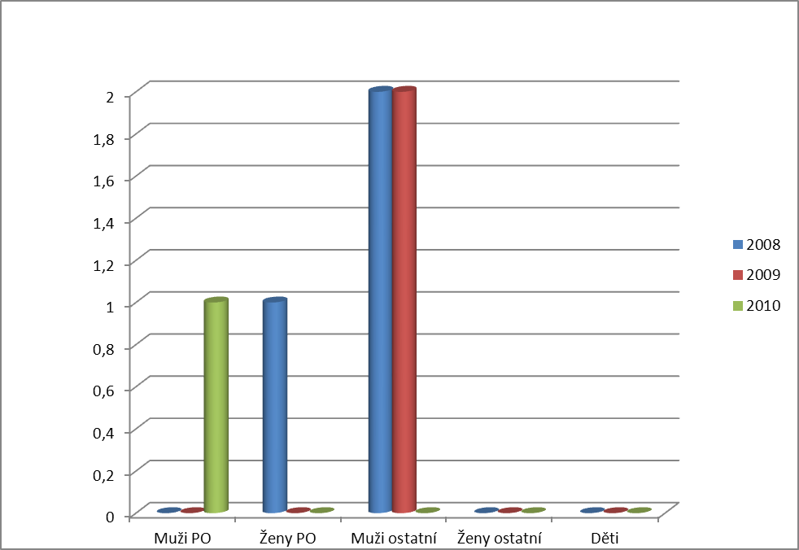
Počet těžce zraněných osob

zranění
Grafické znázornění vývoje počtu těžce zraněných osob při DN PT

graf 2.9
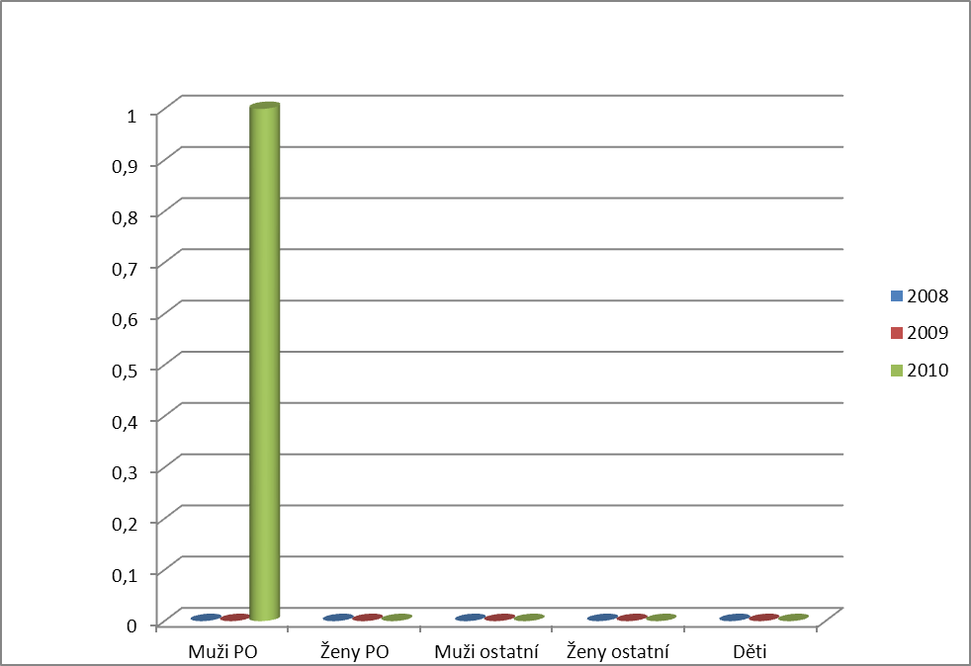
Počet usmrcených osob

zranění
Grafické znázornění vývoje počtu usmrcených osob při DN PT

- Závěr
Z vyhodnocení statistických údajů dopravní nehodovosti dopravních prostředků JPO na pozemních komunikacích za rok 2010 vyplývá, že:
- oproti roku 2009 došlo na jedné straně k mírnému navýšení celkové dopravní nehodovosti, na straně druhé však k mírnému poklesu DN zaviněných,
- vzhledem ke snížení počtu zaviněných DN při současném navýšení počtu zásahů JPO, došlo v roce 2010 ke statistickému navýšení počtu zásahů ve vztahu k 1 zaviněné DN,
- v roce 2010 došlo ke zvýšení dopravní nehodovosti v zimních a letních měsících, což lze přičíst především nestandardním klimatickým podmínkám, které tyto měsíce doprovázely,
- statistika počtu DN v průběhu dne prokazuje souvztažnost mezi dopravní nehodovostí a četností zásahových činností, kdy k největšímu počtu DN dochází v době největšího počtu denních výjezdů k zásahům, tedy v časovém období mezi 10.⁰⁰ a 14.⁰⁰ hodinou,
- že mezi již tradičně nejčastější příčiny DN patřilo nedodržení bezpečné vzdálenosti, nebezpečné couvání a otáčení se a nesprávné vyhýbání se a zároveň také prokázal, že značné množství zaviněných DN má přímou souvislost s nestandardními klimatickými podmínkami, které v roce 2010 doprovázely zimní měsíce,
- v souvislosti se snížením počtu zaviněných DN došlo i ke snížení výše škody na požární technice,
- dlouhodobě dochází k největšímu počtu zaviněných DN při jízdě k zásahu a při služebních jízdách, konkrétně pak škody v roce 2010 činily 12 137 689,- Kč,
- mezi požární techniku, u které byl zaznamenán největší počet DN, patří stejně jako v letech předešlých cisternové automobilové stříkačky a osobní automobily,
- nejvyšší počet zaviněných DN v závislosti na stáří požární techniky připadá na požární techniku pořízenou v posledních 5 letech, a že nejvyšší počet zaviněných DN v závislosti na délce praxe v řízení vozidel u HZS zapříčinily řidiči s délkou praxe v řízení v rozmezí 1 až 10 let,
- ve sledovaném období došlo ve vztahu k závažnosti následků DN k mírnému navýšení jak lehkých, tak středních zranění, z nichž většinu tvořili členové JPO, a že v roce 2010 bylo bohužel po 6 letech zaznamenáno usmrcení jednoho člena JPO.

I když je vyhodnocení dopravní nehodovosti za rok 2010 pouhým zpracováním statistických údajů, je naší povinností, abychom se nad těmito údaji zamysleli a učinili potřebná opatření, která by dopravní nehodovost snížila.
Jednou z forem je seznámení se s dopravní nehodovostí a rozebrání jednotlivých příčin a následků DN se všemi řidiči, druhou pak celkový rozbor všech závažných DN, ke kterým v posledních letech u JPO došlo.
Na základě výše uvedeného je proto nutné hledat veškeré dostupné možnosti, které by vedly ke zvýšení schopností a dovedností řidičů při jízdě, především pak při jízdě s požární technikou, případně přijmout další účinná opatření, směřující ke zkvalitnění jejich profesní dovednosti. Jednou z možností je například rozpracování „Programu snižování dopravní nehodovosti u HZS ČR“. V rámci jednotlivých HZS krajů je žádoucí využití místních polygonů či jiných vhodných výcvikových prostor, pro výcvik jízdy s požární technikou. Základem by měl být především výcvik , zaměřený na chování automobilu v nestandardních podmínkách a jízdních situacích. Dále je potřebné všechny řidiče podrobně seznámit, nad rámec povinného školení řidičů, s problematikou defenzivní jízdy, případně hledat další, jiné a nové způsoby pravidelné přípravy řidičů. Systematická práce v této oblasti musí vždy začít především vhodným výběrem řidičů a pokračovat jak teoretickou, tak praktickou přípravou, směřující k vyšší profesní způsobilosti.
Neoddělitelnou částí kvalifikace řidiče je i psychologická příprava a další formy výchovy k zodpovědnému výkonu řízení motorových vozidel, a to především u řidičů jedoucích k zásahu, protože na ně je psychický tlak působící na řidiče enormní. Je samozřejmě i na samotných řidičích, aby oni sami vyžadovali od svých nadřízených vytvoření vhodných podmínek pro svoji práci. V neposlední řadě se samozřejmě problematika řízení vozidel dotýká, především v kontrolní činnosti, i velitelů.
Bohužel stejně jako vloňském roce není zcela zřejmé, zda byly pro potřeby „Rozboru dopravní nehodovosti u jednotek požární ochrany v roce 2010“ nahlášeny z jednotlivých HZS krajů všechny DN, ke kterým v posuzovaném období, především pak u jednotek SDH, došlo, protože z celkového počtu 164 DN, byla z jednotek SDH nahlášena DN pouze 1

Zpracoval: MV GŘ HZS ČR, kpt. Mgr. Ladislav Šnelly, ladislav.snelly@grh.izscr.cz

